ODBORNÝ VÝCVIK 1. C STAVEBNÁ VÝROBA –STAVEBNÉ PRÁCE
TÉMA A ÚLOHY NA VYPRACOVANIE

TÉMA: VÝROBA BETÓNU.
Charakteristika betónu - betón je stavivo vytvorené zmiešaním spojiva, plniva a vody, prípadne ďalších prísad a prímesí. Zmes týchto zložiek po stuhnutí nadobúda vlastnosti pevnej látky. - Spojivo – cement - Plnivo – štrk a piesok -Voda - tzv. zámesová voda (nesmie byť znečistená) - Prísady a prímesi (plastifikátory, nemrznúce zmesí, urýchľovače, spomaľovače)
BOZ pri výrobe betónu – pri výrobe betónu musí byť pracovník vybavený pracovným odevom a vhodnou obuvou, používa ochranné rukavice, ochranné okuliare a pri práci na stavbe si chráni hlavu ochrannou prilbou.
Príprava zložiek betónovej zmesi –jednotlivé zložky – piesok, štrk, cement a vodu si pripravíme v predpísaných množstvách.
RECEPTÚRA POMEROVÁ – PROSTÝ BETÓN (zjednodušená, najčastejšie používaná receptúra)
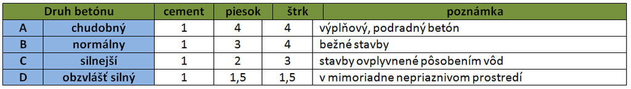

Namiešanie betónovej zmesí - najprv za sucha zmiešame cement s pripraveným množstvom štrku a piesku. Následne za stáleho miešania pridávame k pripravenej „suchej zmesi“ - piesku, štrku a cementu, postupne vodu. Vodu pridávame podľa toho aký betón potrebujeme (suchý, polosuchý, mokrý). Miešame v strojnej miešačke po dobu 10-12 minút, v prípade ručného miešania (v plastovom/drevenom koryte) po dobu 15-20 minút.
Dobre namiešaný betón poznáme podľa toho, že je rovnomernej štruktúry, lepkavý, dobre roztierateľný, mierne zavlhlý, akoby mastný. Po namiešaní betón aplikujeme do nachystaného debnenia do maximálnej doby zdržania 45 minút. Po tejto dobe betón začína tuhnúť. Betón tuhne 28 dní.

ODBORNÝ VÝCVIK 1. C STAVEBNÁ VÝROBA MÉNO A PRIEZVISKOŽIAKA:.................................

PRACOVNÝ LIST

- Vymenujte zložky betónovej zmesi.

- Akú vodu použijeme pri miešaní betónu?

- Akým spôsobom môžeme miešať malé množstvo betónu?

- Napíš zjednodušený pomer na namiešanie obzvlášť silného betónu.

